基盤整備地区における野菜導入推進研修会　地図

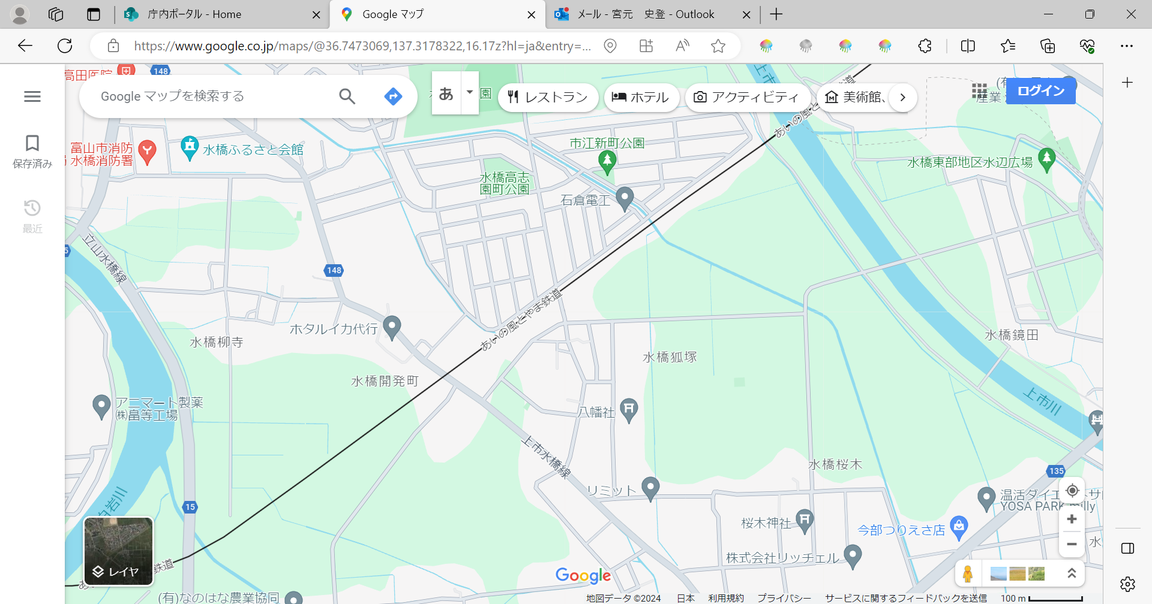

1. 水橋ふるさと会館

（富山市水橋舘町312-1）

②現地ほ場

（富山市水橋狐塚）